Tối ngày 10/12/2020, tại Trường Đại học Ngoại thương - Cơ sở 2 TP Hồ Chí Minh đã diễn ra Vòng chung kết Cuộc thi Hùng biện Tiếng Anh thương mại - ECON 2020.
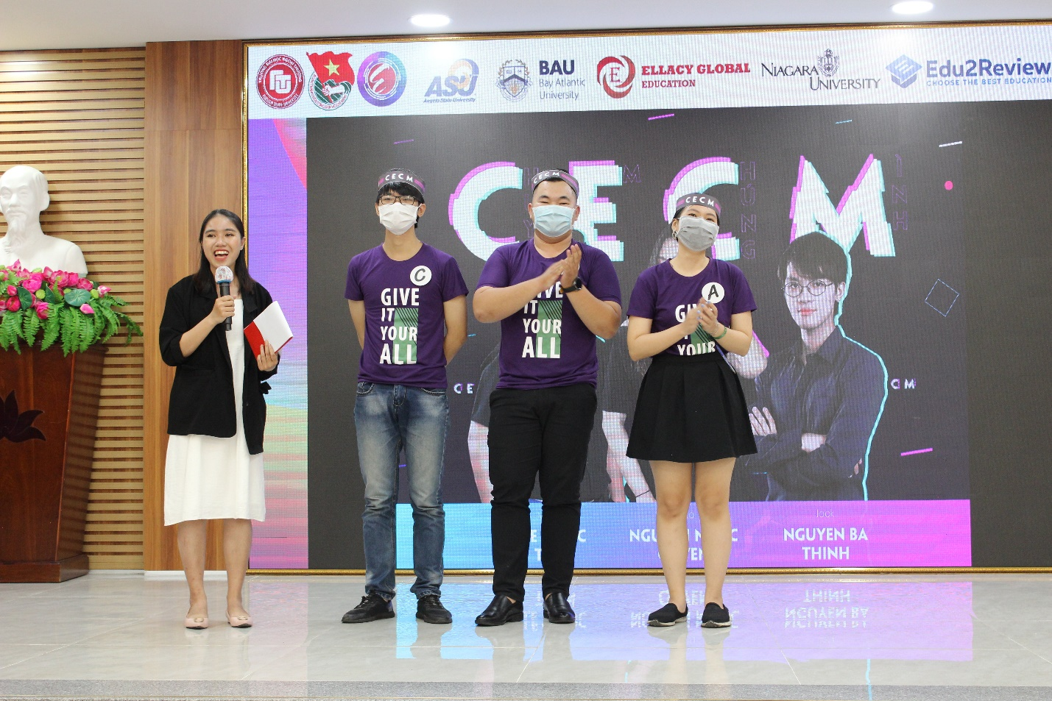
Đội CECM
Cuộc thi năm nay có chủ đề "Give it your all" thu hút sự tham gia của 450 thí sinh đến từ 15 trường đại học tại TP Hồ Chí Minh. Sau 4 tháng tranh tài với 3 vòng thi, đội CECM của Trường Đại học Ngân hàng TP Hồ Chí Minh (BUH) đã giành giải nhì chung cuộc, xếp sau đội Serendipity của Trường Đại học Ngoại thương - Cơ sở 2 TP Hồ Chí Minh. Đặc biệt, sinh viên Lê Quốc Tuấn của Khoa Ngoại ngữ BUH đã giành được giải thưởng "Thí sinh xuất sắc nhất ECON 2020".
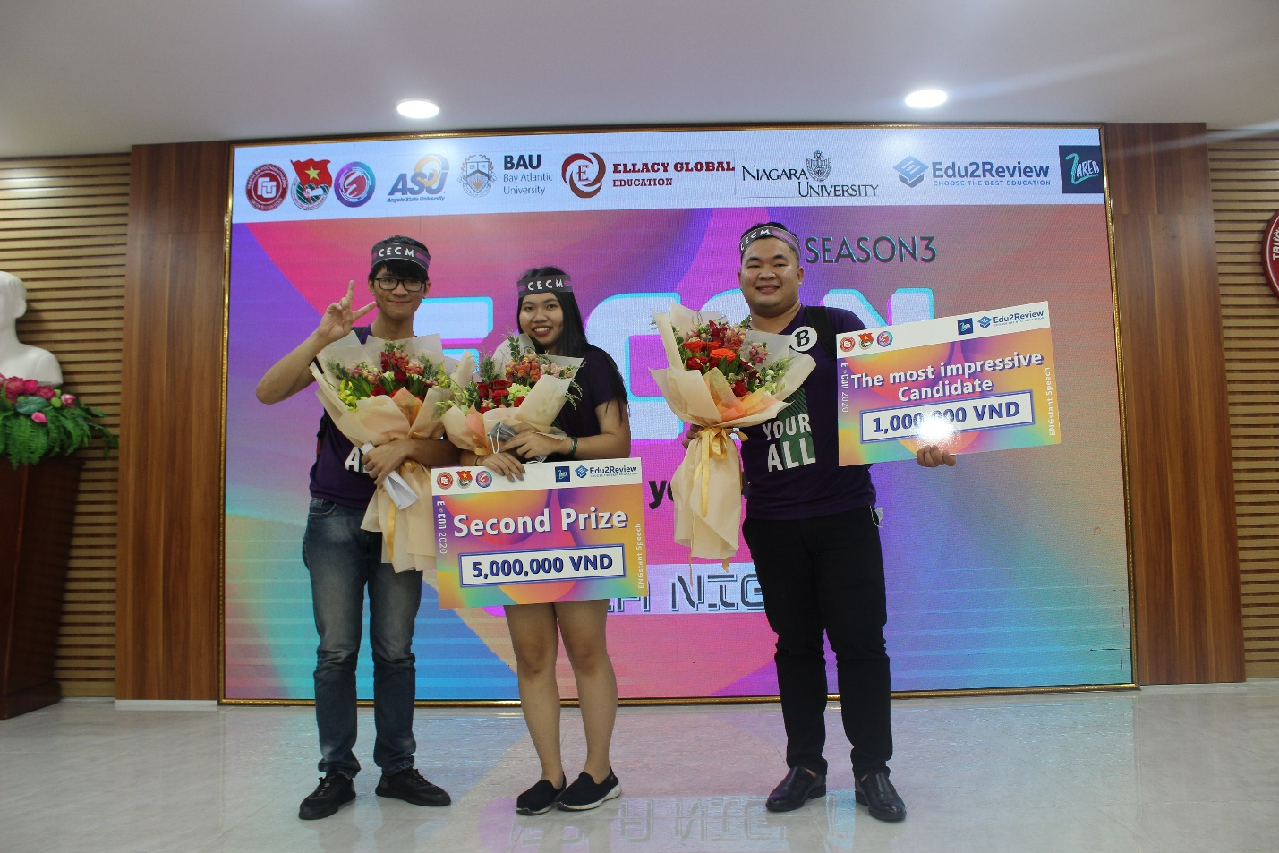
Giải nhì ECON 2020 và Giải thưởng "Thí sinh xuất sắc nhất ECON 2020"
Được biết, ECON tổ chức lần đầu tiên vào năm 2006. Đây là Cuộc thi Hùng biện Tiếng Anh thương mại có quy mô lớn, là diễn đàn giao lưu, học hỏi và nâng cao khả năng sử dụng tiếng Anh nói chung, cung cấp kiến thức về thương mại nói riêng nhằm đào tạo ra những công dân vừa giỏi kĩ năng, vừa vững kiến thức trong tương lai.

